「購物樂」

學習階段 | ： | 二
學習範疇 | ： | 數據處理
學習單位 | ： | 象形圖
基本能力 | ： | KS2-D1-2  學生能採用「一個圖形代表1、10、100個單位」的表示法製作象形圖。  備註：涉及的數據不超過五位數。
簡介：
教師以「購物樂」作課堂活動的主題，利用日常生活的例子，將貨物作適當的歸類。
將學生分組，每組四至五人。
向各組學生派發貨物圖咭，指導學生將貨物作適當的分類，例如可以參考超級市場、百貨公司、便利店等商店將貨品分類的方法。
學生分組匯報分類的結果，並解釋其分類方法的理由。
教師與學生討論將貨物分類的好處。

備註：
教師進行本活動前，可於課堂前一天着學生放學後實地觀察就近超級市場、百貨公司、便利店等商店貨品分類的方法，有助進行本活動。

罐頭

電芯
學習單位：象形圖 – 圖卡
學習單位：象形圖 – 圖卡

--------------------------------------------------------------------

雞蛋
學習單位：象形圖 – 圖卡

汽水
學習單位：象形圖 – 圖卡

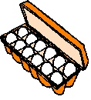

---------------------------------------------------------------------

食米
學習單位：象形圖 – 圖卡

菲林
學習單位：象形圖 – 圖卡

橙汁
學習單位：象形圖 – 圖卡

燈泡
學習單位：象形圖 – 圖卡

-------------------------------------------------------------------
學習單位：象形圖 – 圖卡
學習單位：象形圖 – 圖卡

胡椒粉

牛奶

-------------------------------------------------------------------

香蕉
學習單位：象形圖 – 圖卡

衣架
學習單位：象形圖 – 圖卡

學習單位：象形圖 – 圖卡

麫包

西瓜
學習單位：象形圖 – 圖卡

-------------------------------------------------------------------

手套
學習單位：象形圖 – 圖卡

洋酒
學習單位：象形圖 – 圖卡

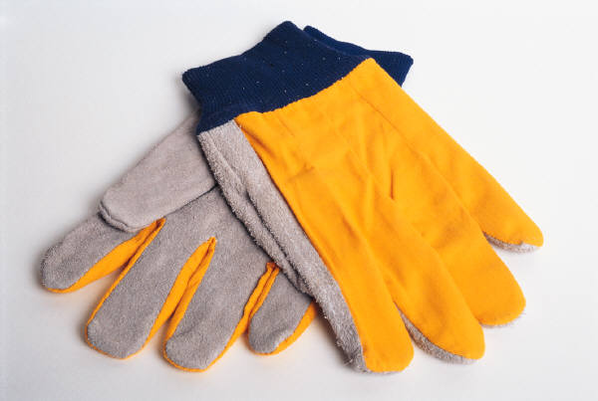

-------------------------------------------------------------------
學習單位：象形圖 – 圖卡

紙巾

餅乾
學習單位：象形圖 – 圖卡

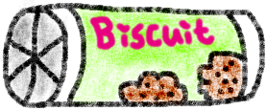

糖
學習單位：象形圖 – 圖卡

朱古力
學習單位：象形圖 – 圖卡

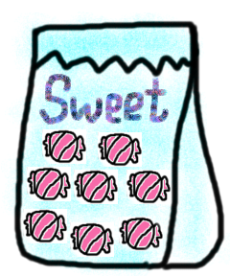

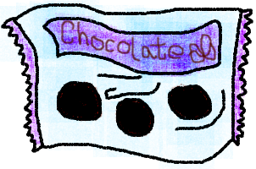

----------------------------------------------------------------------------------------------------------------------

茶壺
學習單位：象形圖 – 圖卡

紙扇
學習單位：象形圖 – 圖卡

----------------------------------------------------------------------------------------------------------------------

剪刀
學習單位：象形圖 – 圖卡

雨傘
學習單位：象形圖 – 圖卡

